Handlingstyp: Dokumentmall | Fastighet, stöd och service
Skapad av:
Skapad/reviderad: 2026-09-07

Lokalbehovsplan för förvaltning/bolag, årtal
Anvisning:
Rödmarkerad text anpassas/ersätts med namn på er verksamhet.
De gula informationsrutorna med anvisningar tas bort när dokumentet är ifyllt.
Efter hantering i nämnd/styrelse expedieras lokalbehovsplan inklusive bilagor till fastighetstodservice@vgregion.se. I de fall Lokalbehovsplanen är sekretessbelagd skickas den till nämndesekreteraren hos FFSS.

Innehåll
Syfte 3
Giltighetstid 3
Bakgrund 3
Styrande dokument 4
Lokalbehovsplanen 4
Verksamhetens uppdrag 4
Beskrivning nuvarande uppdrag 5
Förändringar i uppdrag som kan påverka lokalbehoven 5
Befintliga lokaler och mark 5
Hyreskostnader 5
Lokalnyttjandegrad (uppskattat/uppmätt) 6
Verksamhetens bedömning av lokalernas funktionalitet 6
Omvärldsbevakning och framtidstrender 6
Befolkningsutveckling 7
Beskrivning av nya/förändrade lokalbehov 7
Utmaningar, möjligheter samt risker 9
Bilaga 1: Befintliga lokaler och mark 10
Bilaga 2: Befintliga hyreskostnader 10
Bilaga 3: Redovisning lokalbehov 10

Syfte
Syftet med lokalbehovsplanen är att identifiera och beskriva förvaltningens/bolagets behov av lokaler och underlätta planering och åtgärder i lokalbeståndet över tid. Lokalbehovsplanen ska säkerställa att identifierade lokalbehov överensstämmer med och stödjer genomförandet av regionala strategier och mål.
Det är lokalbehoven som är det centrala och i detta skede presenteras inga lösningar. Lokalbehovsplanen utgör ett underlag till verksamhetens lokalförsörjningsplan.

Giltighetstid
Lokalbehovsplanen upprättas årligen och redovisas som ett informationsärende till nämnd/styrelse i enlighet med den regionala rutinen för lokalbehovsplanering.

Bakgrund
Lokalbehovsplanering är en del av regionens lokalförsörjningsprocess. Genom att i fyra steg analysera lokalbehov (lokalbehovsplan), lokalresurser (lokalresursplan), möjliga åtgärder (verksamhetens lokalförsörjningsplan) samt en aggregerad sammanfattning (regionens lokalförsörjningsplan) får både verksamheternas styrelser eller nämnder, styrelsen för fastighet, stöd och service (SFSS) samt regionstyrelsen ett underlag för att prioritera och planera åtgärder inom lokalförsörjningen.
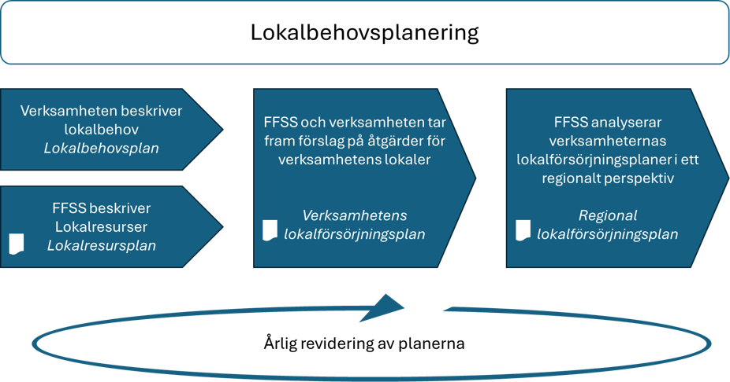

Styrande dokument
Regional riktlinje för Västra Götalandsregionens lokalbehovsplanering
Regional rutin för lokalbehovsplanering
Regional utvecklingsstrategi för Västra Götaland 2021–2030
Strategi för omställningen av hälso- och sjukvården i Västra Götalandsregionen 2023 - 2027
Trafikförsörjningsprogram 2026–2029
Västra Götalands kulturstrategi och kulturplan 2024–2027

Lokalbehovsplanen
Anvisning: Regionens riktlinje för lokalbehovsplanering definierar en övergripande struktur för lokalbehovsplanen samt vilka perspektiv analysen ska innehålla. Här ingår generella påverkansfaktorer och drivkrafter som befolkningsutveckling, trender/omvärldsbevakning samt den regionala inriktningen för utbud, dimensionering och lokalisering.
Alla beskrivningar och analyser ska utgå från och förhålla sig till tre tidsperspektiv; 0–3 år, 4–10 år och 10 år eller längre.
Utöver det obligatoriska innehållet kan ni som förvaltning/bolag komplettera planen med ytterligare innehåll eller perspektiv för att ge er nämnd eller styrelse en bredare redovisning.

Verksamhetens uppdrag
Anvisning: Beskriv kortfattat verksamhetens nuvarande uppdrag och eventuella beslutade eller planerade förändringar i uppdrag eller utbud som bedöms kunna få påverkan på verksamhetens lokalbehov. Utgå i analysen från de tre tidsperspektiven.
Riktlinjen ger konkurrensutsatta verksamheter möjlighet att sekretessbelägga delar av lokalbehovsplanen.
Reglementen - Västra Götalandsregionen
Uppdrag från operativa hälso- och sjukvårdsnämnden (hittas i diariet)

Beskrivning nuvarande uppdrag
Klicka eller tryck här för att ange text.

Förändringar i uppdrag som kan påverka lokalbehoven
Klicka eller tryck här för att ange text.

Befintliga lokaler och mark
Anvisning: Ett utdrag över befintliga lokaler och/eller mark levereras av FFSS i form av en rapport som biläggs lokalbehovsplanen.
För en sammanställning över befintliga lokaler hänvisas till bilaga 1.
Klicka här för att lägga in eventuella kommentarer

Hyreskostnader
Anvisning: En rapport över befintliga hyreskostnader samt prognos över lokalkostnadsförändringar för nästkommande år levereras av FFSS och biläggs lokalbehovsplanen.
I de fall förvaltningen/bolaget har information om hyresmässiga effekter av beslutade investeringar som faller ut mer än ett år framåt i tiden kan dessa redovisas här.
En sammanställning över befintliga hyreskostnader samt prognos över lokalkostnadsförändringar återfinns i bilaga 2.
Klicka här för att ange eventuell kommentarer eller tillägg

Lokalnyttjandegrad (uppskattat/uppmätt)
Anvisning: Beskriv nyttjandegraden i nuvarande lokaler. Finns det lokaler som står tomma eller som används sparsamt? Finns det inhyrda lokaler som kan sägas upp? Vad planerar ni för åtgärder för ovanstående?
Redovisa eventuella mätningar av lokaleffektiviteten.
Klicka eller tryck här för att ange text.

Verksamhetens bedömning av lokalernas funktionalitet
Anvisning: Beskriv hur ändamålsenliga nuvarande lokaler är för verksamhetens behov? Detta kan ni göra för alla lokaler eller för vissa lokaler eller typer av lokaler ni vill lyfta fram.
Exempel på faktorer att utgå från är lokalens läge/tillgänglighet, storlek, utformning eller funktioner som saknas.
Klicka eller tryck här för att ange text.

Omvärldsbevakning och framtidstrender
Anvisning: Beskriv viktiga framtidstrender eller resultat från pågående omvärldsbevakning och hur detta kan påverka er verksamhet över tid. Avgränsa till de faktorer som påverkar ert lokalbehov.
Exempel på områden att ta upp här är allmän teknikutveckling, medicinteknisk utveckling som förutsätter nya/ändrade lokaler, ökad elektrifiering eller fokus på frågor kopplat till civilförsvar och beredskap. Men det kan också handla om förändrade arbetssätt som på olika sätt behöver stödjas med ändamålsenliga lokaler.
Så långt det är möjligt försök även koppla trendernas lokalpåverkan mot något av de tre tidsperspektiven.
Som hjälp kan exempelvis koncernkontorets planeringsunderlag användas:
Budget och uppföljning - VGR gemensamt
Klicka eller tryck här för att ange text.

Befolkningsutveckling
Anvisning: Beskriv hur prognosticerade befolkningsutveckling kan påverka verksamhetens lokalbehov i de tre tidsperspektiven. Kommentera om det inte finns någon påverkan eller det saknas förutsättningar för att göra en bedömning.
Underlag för att analysera befolkningsförändringar hittar ni här Demografi - Västra Götalandsregionen

0–3 år
Klicka eller tryck här för att ange text.

4–10 år
Klicka eller tryck här för att ange text.

Längre än 10 år
Klicka eller tryck här för att ange text.

Beskrivning av nya/förändrade lokalbehov
Anvisning: I detta avsnitt redovisar ni alla nya/förändrade lokalbehov: nya lokaler, förändringar/anpassningar i befintliga lokaler, eller identifierade lokaler som önskas lämnas eller sägas upp. Ta hänsyn till bedömningar som gjorts i föregående års lokalförsörjningsplan.
Lokalbehoven redovisas här som en bruttolista vilket innebär att ett lokalbehov kvarstår fram till dess en lokal har tagits i bruk, alternativt beslut har fattats att inte genomföra åtgärden. På så sätt ges en spårbarhet över tid men även en aktuell lägesbild för respektive förvaltning och bolag. Observera behovet att uppdatera tidsperiod (0–3 år, 4–10 år resp. 10 år eller längre) baserat på årtal för ibruktagande.
Som stöd används den framtagna Excelmallen.
I redovisningen ska för respektive behov framgå:
- Aktuellt tidsperspektiv
- Geografisk plats/läge
- Lokaltyp
- Beskrivning av lokal
- Typ av åtgärd
- Vilket årtal verksamheten önskar ta ny/förändrad lokal i bruk.
- Prioritering 1–5 (1=högt prioriterad, 5= lågt prioriterad)
- Beskrivning bakgrund till behov
- Aktuell status

Kort sikt (0–3 år)
Anvisning: Här redovisas de lokalbehov som verksamheten önskar kunna ta i bruk inom tidsperspektivet 0–3 år. Säkerställ att lokalbehov redovisas i rätt tidsperspektiv.
Som en avgränsning gäller att lokalbehov som hinner utredas, beslutas och genomföras inom 12 mån inte ska tas med i sammanställningen.
Tabellvyn nedan är ett urklipp från Excelmallen, filtrerad på aktuellt tidsperspektiv
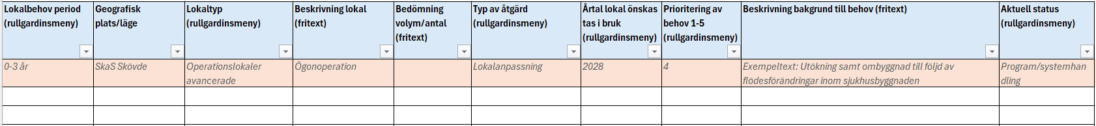
Kommentarer till tabell
Klicka eller tryck här för att ange text.

Medellång sikt (4–10 år)
Anvisning: Här redovisas de lokalbehov som verksamheten önskar kunna ta i bruk inom tidsperspektivet 4–10 år. Säkerställ att lokalbehov redovisas i rätt tidsperspektiv.
Tabellvyn nedan är ett urklipp från Excelmallen, filtrerad på aktuellt tidsperspektiv
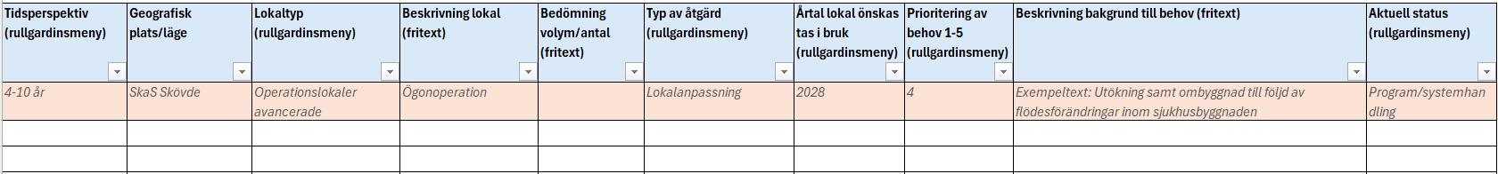
Kommentarer till tabell
Klicka eller tryck här för att ange text.

Lång sikt (10 år eller längre)
Anvisning: Lista lokalbehov som verksamheten önskar kunna ta i bruk inom tidsperspektivet 10 år eller längre. Säkerställ att lokalbehov redovisas i rätt tidsperspektiv.
Kommentera om ni bedömer att det saknas förutsättningar att bedöma lokalbehov på lång sikt.
Tabellvyn nedan är ett urklipp från Excelmallen, filtrerad på aktuellt tidsperspektiv
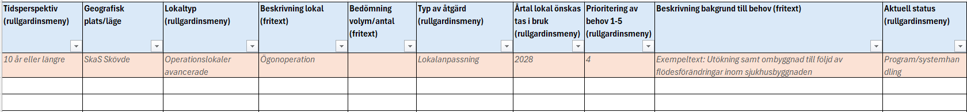
Kommentarer till tabell
Klicka eller tryck här för att ange text.

Utmaningar, möjligheter samt risker
Anvisning: Här kan ni lyfta fram övergripande utmaningar, möjligheter eller risker kopplat till er lokalförsörjning. Det finns stor frihet att anpassa denna del efter förvaltningens/bolagets behov.
Kommentera om ni inte har några särskilda utmaningar, möjligheter eller risker.

Utmaningar kopplat till lokalförsörjning
Klicka eller tryck här för att ange text.

Möjligheter kopplat till lokalförsörjning
Klicka eller tryck här för att ange text.

Risker kopplat till lokalförsörjning
Klicka eller tryck här för att ange text.

Bilaga 1: Befintliga lokaler och mark
Anvisning: Här använder ni de färdiga underlag som månadsvis levereras av FFSS

Bilaga 2: Befintliga hyreskostnader
Anvisning: Här använder ni de färdiga underlag som månadsvis levereras av FFSS

Bilaga 3: Redovisning lokalbehov
Anvisning: Här avses den Excelfil som används som stöd för att beskriva förvaltningen/bolagets lokalbehov

